止回阀说明书
1.范围
本 说 明 书 包 括 了 公 称 通 径 DN15mm~600mm(1/2”~24”) 、 公 称 压 力PN1.6MPa~16MPa(ANSI CLASS150~900)螺纹端、法兰端、对焊端和承插焊端连接的旋启式、升降式止回阀。
2.用途
2.1 本阀用于管道或装置中，防止介质倒流。
2.2 根据介质选用阀门的材质。
2.2.1 碳钢阀门适用于水、蒸汽、油品等介质。
2.2.2 不锈钢阀门适用于腐蚀性介质。
2.3 适用温度：
2.3.1 普通碳钢阀门适用温度为-29℃~+425℃
2.3.2 合金钢阀门适用温度≤550℃
2.3.3 不锈钢阀门适用温度为-196℃~+200℃
3.结构
3.1 止回阀基本结构见图 1
3.2 易损件垫片采用聚四氟乙烯或柔性石墨，密封可靠。
4.工作原理
止回阀依靠介质本身的流动而自动开、闭阀瓣，防止介质倒流。
5.保管、保养、安装和使用
5.1 阀门应存放在干燥，通风的室内，阀门通道两端应堵塞。
5.2 长期存放的阀门应定期检查，清除污物。应特别注意密封面的清洁，防密封面的损坏。
5.3 安装前应仔细核对阀门标志是否与使用要求相符。
5.4 安装前应检查阀门内腔和密封面，如有污垢，应使用清洁布擦拭干净。
5.5 安装前应注意阀门上流向标记与介质流动方向一致。
5.6。升降式垂直瓣止回阀应安装在垂直管道上，升降式水平瓣止回阀和旋启式止回阀应安装在水平管道上。
5.7 使用中应注意阀门是否有异常声音和振动，为防止在管路中产生水锤效应，应注意管路介质压力波动情况。
6.可能发生的故障、原因及消除方法 见表 1
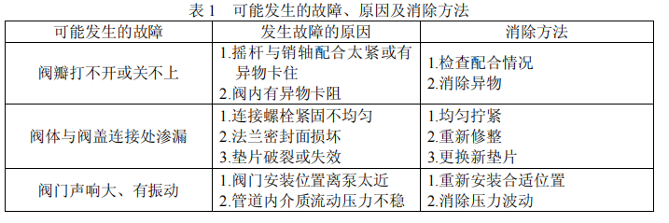7.保修
制造厂对阀门投入使用一年内负责保修，但不超过发货期 18 个月。在保修期内，因产品质量原因均可免费修理或更换零件。
